
420-B35
Atelier 1
Bases de données
Les relations

- Avant-propos
La bd à récupérer s'appelle ..\Atelier1.mdb.

Vous aurez à me remettre le fichier GéographieXX.mdb et le fichier Word bien complété.

- Démarche à suivre
Ouvrez un document Word et nommez-le réponse.doc, utilisez le pour inscrire vos réponses.

Commencez par créer une nouvelle bd. Donnez-lui comme nom Géographie.mdb,

Remarque
Régulièrement durant les manœuvres que je vous demande de faire, je vous ferai faire une copie de(s) table(s) impliquée(s). La raison principale c'est de toujours avoir "sous la main" les données initiales (d'origine) permettant de refaire les actions en repartant des mêmes données.

Importation de tables Access
Vous aurez besoin de quatre des cinq tables se trouvant dans Atelier1.mdb, alors faites l'importation de ces tables en bloc, sans inclure Villes1 comme ci-après.
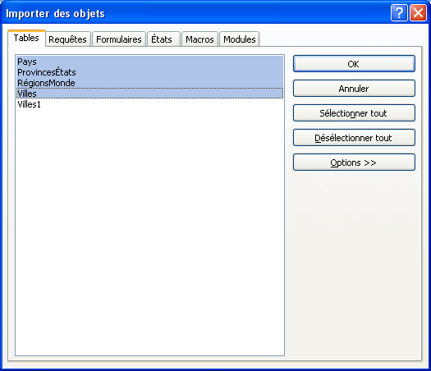

Figure 1
Il est instructif de consulter ce que sont les options de défaut de l'importation.

Contexte
Comme leurs noms l’indiquent, il s'agit de données se rapportant à des régions du monde, des pays s'y trouvant, d'un ensemble de villes appartenant à ces pays, et d'une table retenant les noms de provinces canadiennes et ceux des états américains.

De plus , les valeurs sont cohérentes, et possèdent une "organisation" qui nous permettra de les traiter correctement avec un SGBD relationnel.

Question 1
Est-ce que ce type d'importation reproduit bien les index, primaires ou non, des tables en cause?

Prenez un instant pour ouvrir chacune des tables pour en consulter une partie des données.

Question 2
Est-ce que des sous-feuilles sont présentes?

Établir une relation
Ouvrez la fenêtre des Relations, à partir du menu Outils.
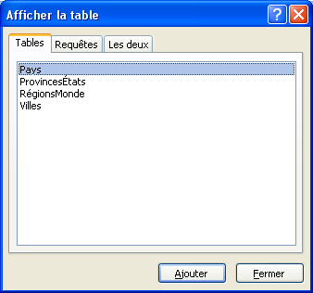

Figure 2
Ajoutez les tables RégionsMonde et Pays.

Ajustez la taille des tables pour bien y lire tous les noms de champ.

Par un glisser-déplacer, établissez une relation entre les champs RégionCode et PaysCodeRégion.

Access prend note que RégionCode est une clé primaire et considère (à juste titre) que nous voulons établir une relation 1 @ N avec la table Pays.

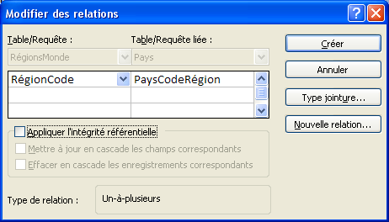

Figure 3

Cliquez sur Créer, pour obtenir:
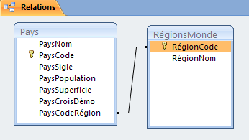

Figure 4
Le trait schématise le fait que les valeurs dans ces champs sont logiquement liées, donc en relation. C'est tout ce que cela dit pour l'instant. Vous devez fermer cette fenêtre pour rendre la relation permanente.

Conditions pour l'application de l'intégrité référentielle
Ouvrez à nouveau la fenêtre Relations. Nous voulons que Access vérifie pour nous que les valeurs, qu'on a mises en lien les unes avec les autres, soient cohérentes. Pour cela il s'agit d'appliquer l'intégrité référentielle.

Sélectionnez le trait de la relation avec la souris. Par son menu contextuel, prenez Modifier une relation…(un double-clic sur le trait ferait l'affaire aussi)
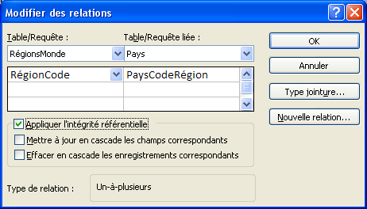
Il faut cocher

Figure 5
Question 3
Sur Ok, quel est le message qui s'affiche?

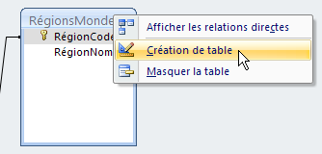
Que se passe-t-il? Inspectons les structures des tables. Par le menu contextuel d'une table (toujours dans la fenêtre relations) il est possible d'accéder à la boîte de dialogue de création de table.

Figure 6
Notez-y que le type de RégionCode est entier long. Fermez cette boîte de dialogue. Ouvrez maintenant celle de la table Pays.

Question 4
Quel est le type de la donnée dans le champ lié PaysCodeRégion ?

Question 5
Changez-le pour entier long, pour cohérence avec le type de RégionCode. Fermez la boîte de dialogue. Quel(s) message(s) s'affiche(nt)?

Faites ce que doit pour compléter cette modification de type.

Première condition d'application de l'intégrité référentielle

Les champs mis en lien doivent être de même type.

Vous devriez maintenant avoir:
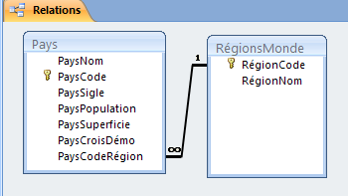

Figure 7

Question 6
Ouvrez les tables. Y a-t-il des sous-feuilles? Dans quelles tables?

Si vous ouvrez maintenant la table RégionsMonde (en mode feuille de données), il est plus facile maintenant de "lire" la boîte de dialogue suivante comme suit:
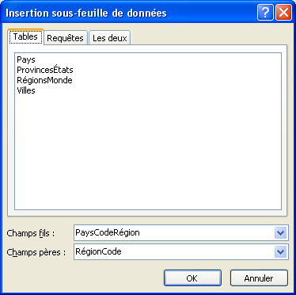

Figure 8
… la table Pays via son champ PaysCodeRégion (champs fils) est en lien avec le champ RégionCode (champs pères) qui appartient nécessairement à la table RégionsMonde à cause de notre norme sur les noms de champs.

Il faut comprendre que lorsqu'on ouvre une table en mode feuille de données, Access "consulte" les relations qui sont définies, et affiche ou non la colonne donnant accès aux sous-feuilles. Check!

Sous-feuilles
Quand on ouvre une sous-feuille, on y retrouve uniquement les enregistrements de la table liée dont le champ fils a la même valeur que celle du champ père courant.
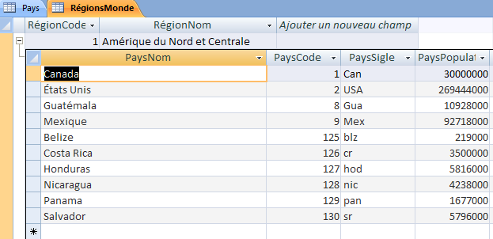

Figure 9
Dans ce contexte, ce que signifie la relation, c'est que des pays appartiennent à des régions du monde. Pour les données présentées ci-haut, "l'Amérique du Nord et Centrale" est constituée par l'ensemble des pays visibles dans la sous-feuille.

Remarques
À vous de décider si vous aimez avoir ou non l'affichage possible des sous-feuilles.
Testez s'il vous est possible de modifier le champ fils pour un autre…

Autre condition nécessaire
Pour constater la 2^{ième} condition d'application de l'intégrité référentielle, commencez par vous faire une copie des tables RegionsMonde et Pays: Régions1 et Pays1.

Ouvrez la table Pays1 et pour l'enregistrement du pays "Canada" changez la valeur du champ PaysCodeRégion pour la valeur 25. Fermez la fenêtre.
Placez maintenant ces 2 tables dans la fenêtre des Relations.

Établissez la relation entre ces 2 tables et cochez Appliquer l'intégrité référentielle.
Vous devriez obtenir:
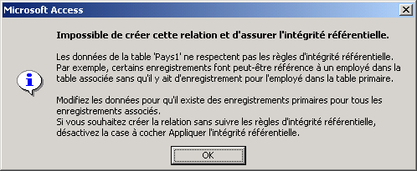
Figure 10

Raison: pour mettre la mécanique en place (l'activer), Access vérifie les valeurs actuelles dans les tables.

Il s'aperçoit que la valeur 25 ne correspond à aucune valeur de clé primaire de la table Régions1, et refuse ainsi d'appliquer cette fonctionnalité.

Dans la table Pays1, remettez la valeur 1 dans le champ PaysCodeRégion pour le "Canada". Access acceptera ensuite d'appliquer l'intégrité référentielle. Appliquez donc l'intégrité référentielle pour le constater, mais décochez cette application (l'enlever à nouveau) immédiatement après cette constatation.

Ajoutez un enregistrement dans la table Régions1.
17 Artique

Question 7
Maintenant, essayez d'appliquer l'intégrité référentielle sur la relation entre Pays1 et Régions1. Access accepte-t-il de le faire?

Deuxième condition d'application de l'intégrité référentielle

Lors de l'activation de l'intégrité référentielle, les données présentes dans les champs impliqués sont vérifiées et doivent être déjà cohérentes.

Suppression
Ouvrez la table Régions1.

Sélectionnez le premier enregistrement, en plaçant la souris dans la colonne de sélection, soit la colonne grisée sur la gauche, et appuyez sur la touche Suppr pour demander une suppression.

Question 8
Quel est le message qui s'affiche?

Suppressions en cascade
Quand on applique l'intégrité référentielle, il est possible de spécifier 2 options (fonctionnalités) additionnelles.

On peut demander à Access de faire automatiquement , donc à notre place, les destructions des enregistrements de la table enfant qui sont liés à l'enregistrement que nous détruisons dans la table parent. Pour identifier cette fonctionnalité:

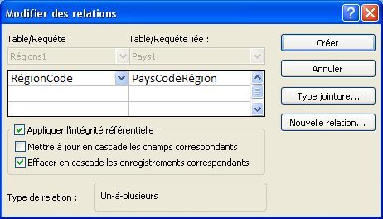

cochez

Figure 11

Vérification
Ouvrez la table Régions1.

Sélectionnez le premier enregistrement et demandez sa suppression.

Question 9
Quel est le message qui s'affiche? Cliquez ensuite sur Oui.

En ouvrant Pays1 constatez que tous les pays de l'Amérique sont aussi supprimés!

Question 10
Qu'avez-vous fait pour vous assurer qu'il en "manque" réellement?

commentaire
L'application de cette fonctionnalité peut être dangereuse. Elle nous expose à la perte possible de plusieurs données pour un simple moment d'inattention!
Si cette fonctionnalité est souhaitable pour un contexte donné (cela est possible), il vaut peut être mieux la contrôler par programmation.

Modifications en cascade
Retournez à la fenêtre Relations pour modifier la relation entre Régions1 et Pays1.

Cochez les fonctionnalités comme suit:
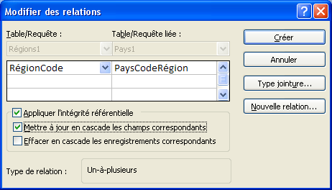

Figure 12
Cette fonctionnalité est moins dangereuse que la précédente. Elle demande à Access de modifier pour nous toutes les valeurs du champ fils pour la nouvelle valeur qu'on donnerait au champ père de la table Régions1 ici.
Appliquez cette fonctionnalité.

Ouvrez ensuite Régions1.
Commencez par consulter la sous-feuille de "Europe du Nord" pour en voir les pays.

Changez ensuite son code 3 pour la valeur 22.

Question 11
Est-ce que la modification est possible? Les pays sont-ils présentés encore dans la sous-feuille? Dans la table Pays1 est-ce que la valeur du champ PaysCodeRégion montre la valeur 22? (il y a 3 "sous-questions" à répondre ici)

Enlevez maintenant cette fonction (mettre à jour en cascade) sur la relation entre Régions1 et Pays1.

Question 12
Que se produit-il maintenant sur une tentative de modification du code 2 des "Antilles"?

commentaire
L'application de cette fonctionnalité est habituellement mieux indiquée pour des champs de type texte.
Dans beaucoup de contextes différents, cette fonctionnalité ne devrait pas être applicable, ou nécessaire.

Remarque
Si le champ RégionCode était de type Numérotation automatique, il ne serait même pas possible de modifier la valeur de ce champ!

- Mise en application

Relation sur les villes
Pour continuer l'atelier, modifiez les relations comme ceci:
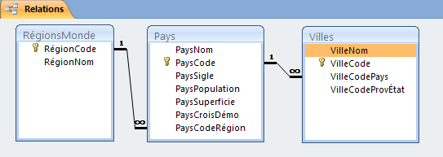

Figure 13
La nouvelle relation identifie le fait que ".. un pays est constitué de plusieurs villes..".

Suite à cette création de relation, Access nous présente maintenant le contenu de la table Pays comme ceci:
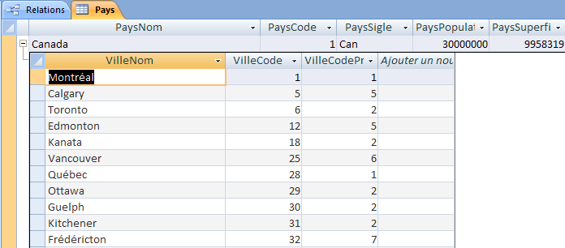

Figure 14
Consultez la fenêtre d'insertion de sous-feuille de données.

Question 13
Décrivez-moi, en une phrase similaire à celle que j'ai écrite sous la figure 8, ce que nous "dit" cette boîte de dialogue.

Ouvrez la table RégionsMonde. Accédez à la sous-feuille de "l'Amérique", et ensuite à la sous-feuille du "Canada".

Question 14
Est-ce que la sous-feuille (la plus) interne nous présente toutes les villes de "l'Amérique"?

Relation sur les provinces ou états
Le Canada est divisé en provinces et les Etats-Unis sont divisés en états (pas nécessairement unis…). Les autres pays sont généralement aussi divisés en entités administratives comme départements, régions, etc.

La table ProvincesÉtats contient donc les noms des divisions administratives du Canada et des Etats-Unis seulement. Pour les autres pays, disons que je ne les connais pas, mais que surtout ces informations ne nous sont pas nécessaires.

Commencez par faire une copie des tables ProvincesÉtats et Villes dans ProvincesÉtats1 et Villes1

Placez ces tables dans la fenêtre de Relations.
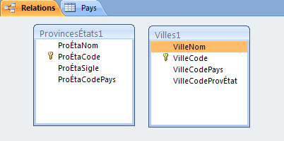

Figure 15

Question 15
Peut-on appliquer l'intégrité référentielle pour une relation entre ProÉtaCode et VilleCodeProvÉtat? Pourquoi? Inspectez le contenu des tables pour donner une réponse précise.

Modifications pour appliquer l'intégrité référentielle

Commencez par détruire l'actuelle table Villes1.

Faites l'importation de la table Villes1 de la bd Atelier1.mdb

Ouvrez la table et observez bien les valeurs s'y trouvant.

Question 16
Quelle est la principale (la seule) différence par rapport au contenu de Villes?

Question 17
Pour le champ VilleCodeProvÉtat, quelle est la seule propriété ayant une valeur différente (toujours par rapport à l'équivalent dans Villes)?

Il devrait maintenant vous être possible d'appliquer l'intégrité référentielle.
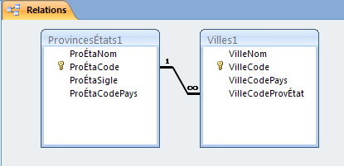

Figure 16
Vous pouvez détruire la relation entre Villes1 et ProvincesÉtats1.

Manipulation sur des champs

En vous servant de Villes1, constatez que le champ VilleCode est de type entier long. Ce genre de champ, dont l'intention première est de servir de clé primaire, aurait aussi bien pu être de type numérotation automatique.

Question 18
Dans ce champ VilleCode, combien de valeurs sont absentes, c'est-à-dire "sautées"?
(je ne vous demande pas lesquelles..)

passez en mode création de table.
Question 19
Est-il possible de modifier le type de ce champ pour numérotation automatique?

Ajout d'un champ

À cette table Villes1, ajoutez un champ VilleClé de type numérotation automatique.
Fermez la fenêtre de création, pour ensuite ouvrir la table.

Questions 20
Quelles sont les valeurs obtenues pour ce champ?

Il est possible maintenant de détruire le champ VilleCode puisqu'il n'a plus sa raison d'être sous l'hypothèse que le nouveau champ vise à le remplacer.

Remarque
Ce "remplacement" de champ ne cause pas de problèmes car le champ initial n'est utilisé dans aucune relation. Dans le cas contraire, il faudrait y penser à 2 fois avant de faire une telle opération!

Suite à la manœuvre, il faudrait établir que ce champ est la (nouvelle) clé primaire.

Liste de choix
Disons qu'on veuille faire des ajouts dans la table Villes1, et ce à même la feuille de données de la table.
Faisons l'hypothèse qu'il est facile de se souvenir que le code de "Canada" est 1, et que celui des "Etats-Unis" est 2.

Si on veut ajouter la ville suivante:

"South Paris", dans l'état du "Maine", aux "Etats-Unis"

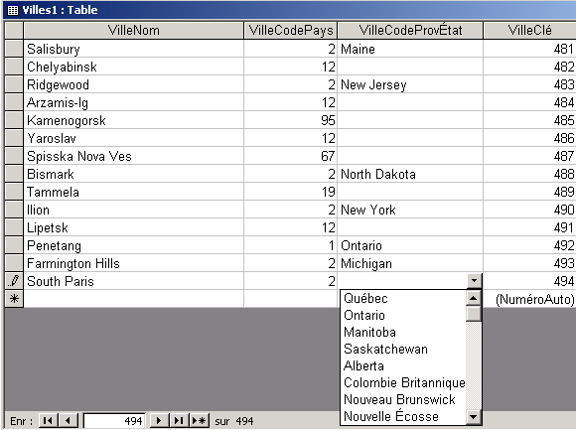il faudrait connaître le code pour le "Maine", et celui-là on ne le connaît pas nécessairement par cœur.
Pour s'aider et se faciliter la vie, on pourrait faire apparaître une liste de choix dans cette colonne, qui donnerait l'aperçu suivant:

Figure 17

Définir la liste de choix
En création de table, sélectionnez Assistant liste de choix dans la colonne type de données.

Remarque
Vous aurez peut être de petites "manœuvres" à faire avant de poursuivre…

Voici la succession d'écrans de l'assistant.
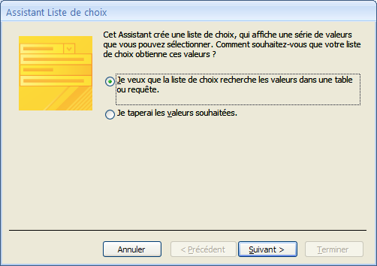
Laissez cette option

Figure 18
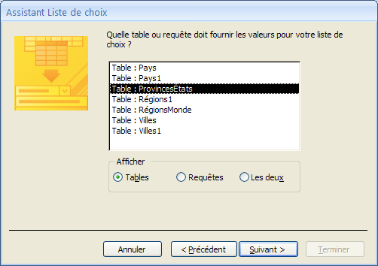

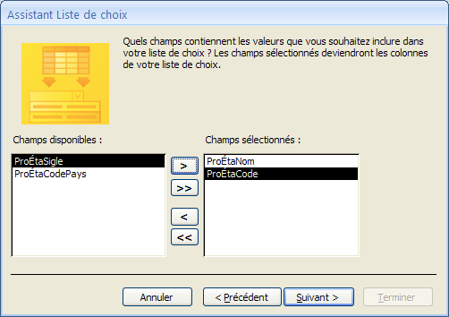
Figure 19
Prenez ces 2 champs

Figure 20
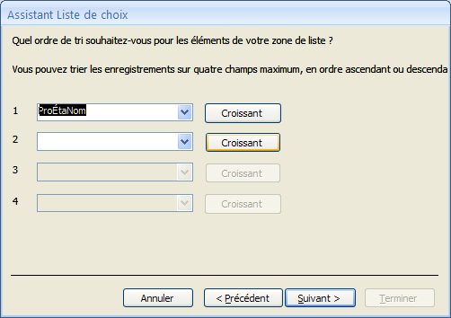

Dans l'écran suivant, ajustez un peu la largeur de la colonne.
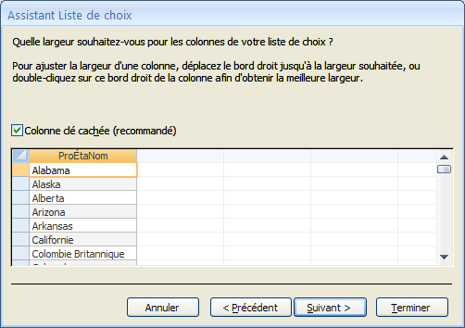

Figure 21
Par la suite faites l'entrée de la ville en question, comme le présente la figure 17.

Remarque

Cette dernière manœuvre sert surtout à présenter ce qu'est une liste de choix. En pratique, l'entrée de nouvelles villes peut se faire simplement en ouvrant la table ProvincesÉtats1, à travers les sous-feuilles. Comme petite pratique, entrez quelques villes (imaginez leurs noms) avec les 2 "méthodes".

Conséquence "indirecte"
En établissant une liste de choix comme vous venez de le faire, il y a un genre "d'effet de bord": il y a eu définition d'une relation entre Villes1 et ProvincesÉtats1.

Ouvrez la fenêtre Relations pour le constater.
Les versions plus "vielles" d'Access ( '2000 et précédentes ) ne génèrent pas de relation lorsqu'on définit une liste de choix.

D'autre part, suite à la définition de la liste de choix, vous avez (peut-être) remarqué que la propriété Contenu du champ VilleCodeProvÉtat avait maintenant une valeur.
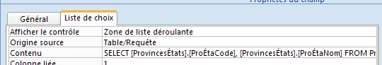

Figure 22
Il s'agit d'une instruction SQL SELECT générée par l'assistant qui vous a aidé. Nous parlerons prochainement de cela (SQL.
- Modifications aux structures des tables
Vous devez apporter des modifications aux propriétés concernées pour donner aux différentes tables les présentations suivantes, en mode feuille de données :

Table RégionsMonde
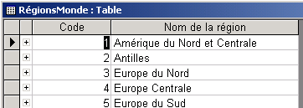
Figure 23
Table Pays

Doit aussi respecter
Le champ PaysNom devra être obligatoire
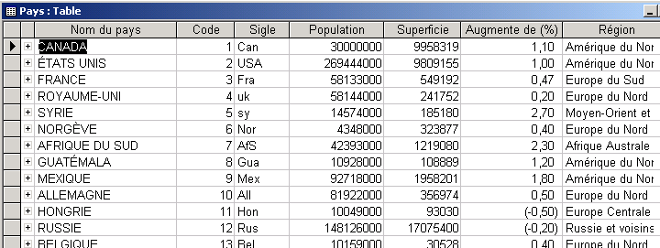
Figure 24

Table Villes

Doit aussi respecter
Le champ VilleNom devra être obligatoire
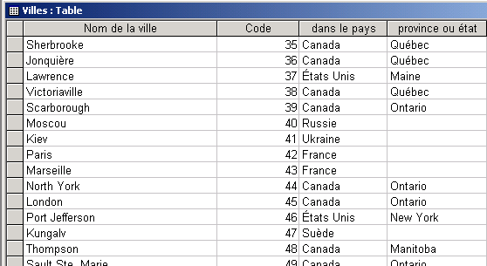
Figure 25
Table ProvincesÉtats

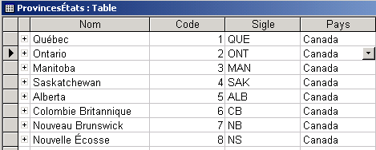
Figure 26
Et à la fin de toutes ces opérations, votre fenêtre de Relations devrait montrer (uniquement):

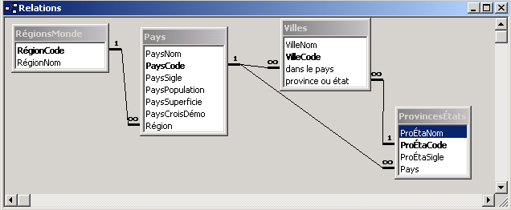
Changer cette « image » en écrivant les champs selon notre norme
Figure 27

- Questions additionnelles

Ces petites questions ne sont pas à répondre dans le document Word à remettre.

Est-ce qu'une sous-feuille de données présente vraiment tous les champs pour les enregistrements « enfants » de la relation?

Quel est l'effet de la propriété sous-feuille données étendue?

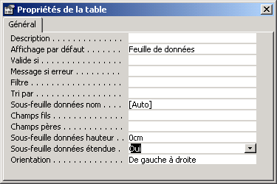
Figure 28

